**Praktikum 3**

**BIG DATA**



**Nama Kelompok :**

**Anggi angraini (0110223171)**

**Aisyah nurul fitriah (0110223172)**

**Kholilah nurafifah (0110223173)**

**Perdi satriatama (0110223174)**

**STT TERPADU NURUL FIKRI**

**PROGRAM STUDI SISTEM INFORMASI**

**DEPOK**

**2024 Ganjil**

1. **Role**

|  |  |  |
| --- | --- | --- |
| **No** | **Nama** | **Tugas** |
| **1.** | **Perdi satriatama** |  |
| **2.** | **Aisyah nurul fitriah** |  |
| **3.** | **Kholilah Nurafifah** |  |
| **4.** | **Anggi angraini** |  |

1. **Persiapan (Login Ke Mysql)**

* Memasukkan perintah **mysql -u root -p** untuk masuk ke mysql/MariaDB sebagai root

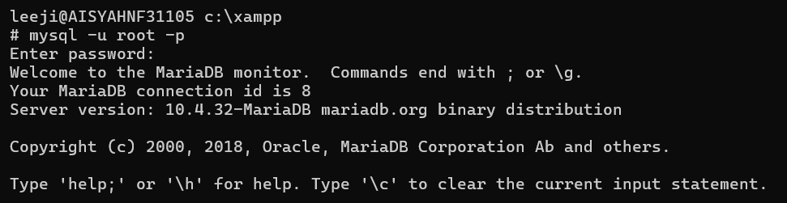

* Memasukkan perintah **create database dblatihanti06;** untuk membuat database dengan nama dblatihanti06



* Memasukkan **use dblatihanti06;** untuk masuk ke dalam database dblatihanti06.
* Memasukkan **Source C:\Users\leeji\Downloads\dblatihan.sql** untuk memasukkan file dblatihanti06.sql ke dalam database dblatihanti06.

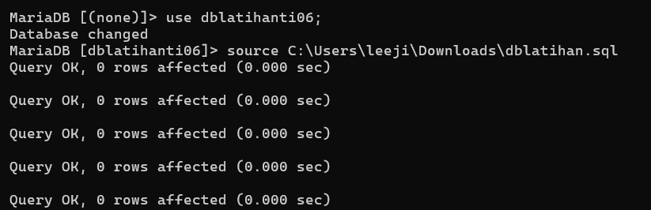

1. **SQL Star Schema**

* Memasukkan perintah **SELECT*FROM customer**; untuk menampilkan seluruh isi table dari table customer.

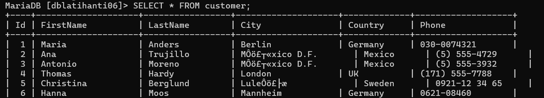

* Memasukkan perintah **SELECT*FROM product**; untuk menampilkan seluruh isi table dari table product.

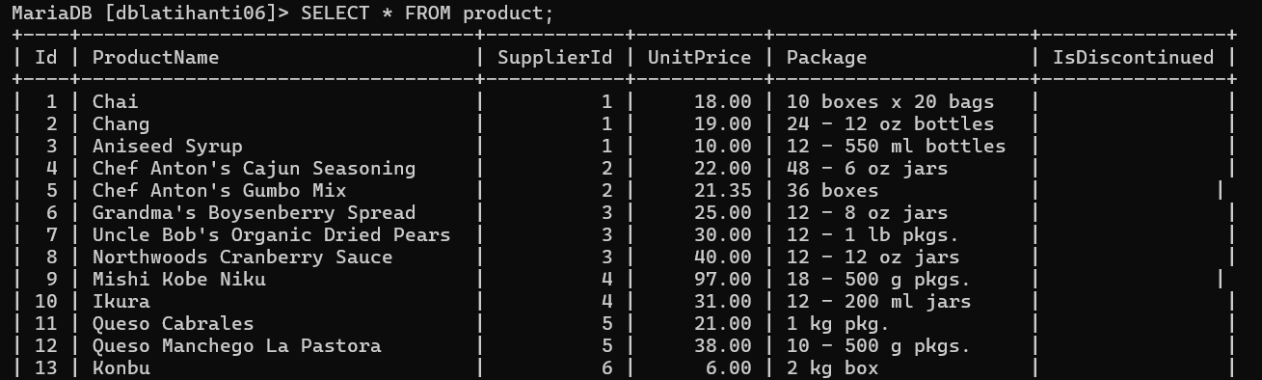

* Memasukkan perintah **SELECT*FROM supplier**; untuk menampilkan seluruh isi table dari table supplier.

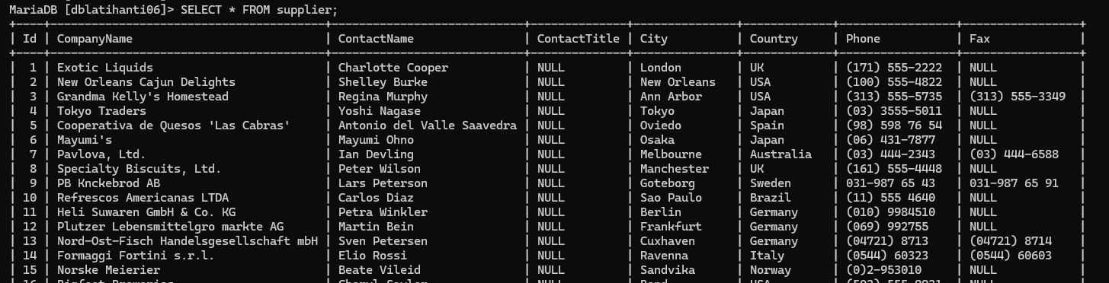

* Memasukkan perintah **SELECT*FROM orders**; untuk menampilkan seluruh isi table dari table orders.

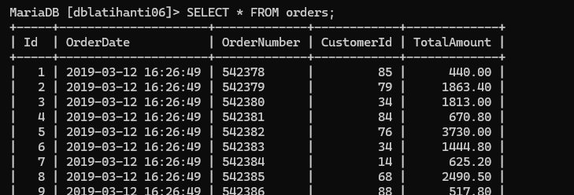

* Memasukkan perintah **SELECT*FROM orderitem**; untuk menampilkan seluruh isi table dari table orderitem.

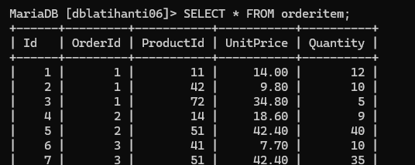

* Memasukkan perintah queri pada foto di bawah ini untuk mengambil data dari beberapa tabel yang saling terkait, seperti **`customer`, `orders`, `orderitem`, dan `product`.** Kolom yang dipilih mencakup nama lengkap pelanggan (hasil penggabungan `FirstName` dan `LastName`) dengan menggunakan **SELECT** **CONCAT**, kota asal pelanggan, nomor pesanan, tanggal pesanan, serta nama produk. Tabel-tabel tersebut digabungkan menggunakan **INNER JOIN.** Tabel **`customer`** dihubungkan dengan **`orders`** melalui kolom **`Id`** dan **`CustomerId`,** kemudian **`orders`** digabungkan dengan **`orderitem`** melalui kolom **`OrderId`,** dan terakhir, **`orderitem`** dihubungkan dengan **`product`** melalui kolom **`ProductId`.** Hasil query ini menampilkan informasi lengkap mengenai pelanggan, pesanan, dan produk terkait.

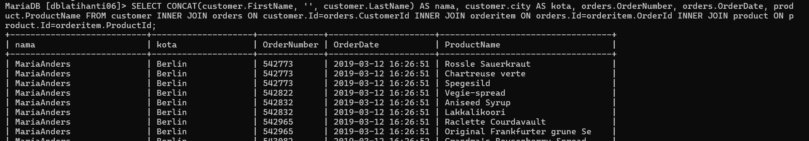

* Memasukkan perintah queri pada foto di bawah ini untuk mengambil data dari beberapa tabel yang terhubung, yaitu **`orders`, `orderitem`, dan `product`.** Kolom yang diambil mencakup bulan dan tahun dari tanggal pesanan (`OrderDate`), nomor pesanan, tanggal pesanan, serta total nilai dari setiap pesanan. Bagian bulan di ambil menggunakan **month(orders.OrderDate)** dan diberi alias **`bulan`,** sementara tahun di ambil menggunakan **year(orders.OrderDate).** Penggabungan tabel dilakukan menggunakan **INNER JOIN**, di mana tabel **`orders`** terhubung dengan tabel **`orderitem`** melalui kolom **`OrderId`,** dan tabel **`orderitem`** terhubung dengan tabel **`product**` melalui kolom **`ProductId`.** Data yang dihasilkan dikelompokkan berdasarkan nomor pesanan menggunakan **GROUP BY,** sehingga total nilai pesanan dihitung untuk setiap pesanan. Akhirnya, data diurutkan secara naik berdasarkan nomor pesanan menggunakan **ORDER BY,** dan hasilnya menampilkan informasi lengkap terkait pesanan, termasuk bulan, tahun, nomor pesanan, tanggal pesanan, serta total nilainya.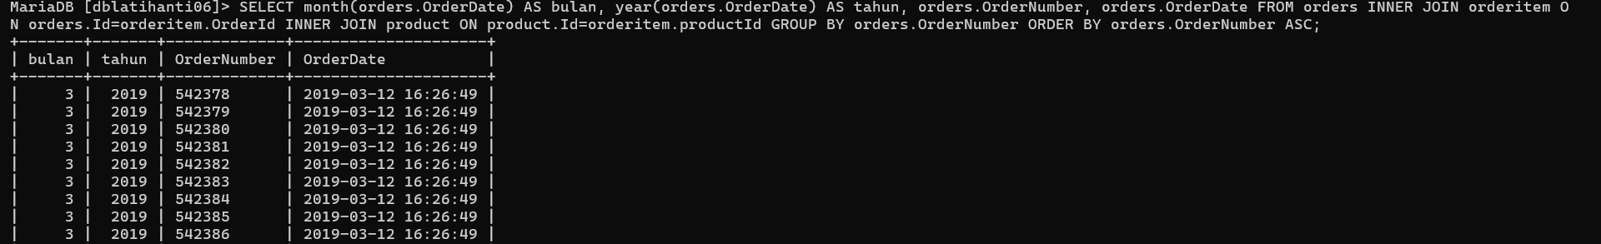
* Memasukkan perintah queri pada foto di bawah ini untuk menampilkan total nilai pesanan dari setiap negara. Kolom yang diambil adalah nama negara **(`customer.Country`)** dengan alias **`negara`** dan jumlah total pesanan dari negara tersebut **(`SUM(orders.TotalAmount)`)** dengan alias **`totalorder`.** Tabel **`customer`** digabungkan dengan tabel **`orders`** menggunakan **INNER JOIN,** di mana kolom **`Id`** pada tabel **`customer`** dihubungkan dengan kolom **`CustomerId`** pada tabel **`orders`.** Data kemudian dikelompokkan berdasarkan negara menggunakan **GROUP BY,** sehingga jumlah total pesanan dihitung untuk setiap negara. Hasilnya diurutkan dalam urutan menurun **(ORDER BY totalorder DESC)** berdasarkan total nilai pesanan, dengan negara yang memiliki pesanan terbesar ditampilkan terlebih dahulu.

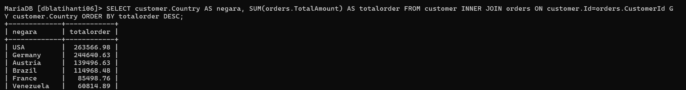

1. **Kesimpulan**

Praktikum ini menganalisis data menggunakan **SQL Star Schema.** Mempelajari teknik-teknik penting seperti penggunaan **INNER JOIN** untuk menghubungkan berbagai tabel, penerapan fungsi **SQL** untuk manipulasi data, penggunaan **GROUP BY** untuk agregasi, serta pembuatan query kompleks. Praktikum ini juga mencakup penggunaan **ORDER BY** untuk menyusun hasil query secara efektif.